《广告发布登记申请表》模板

编号（ ）
广告发布登记申请表
单位名称 XX报社
申请日期 2019年0X月XX日
联 系 人 张XX 联 系 方 式 136XXXXXXXX

说 明
- 在签署文件和填表前，申请人应当已阅读《中华人民共和国广告法》、《中华人民共和国行政许可法》、国家工商总局《广告发布登记管理规定》等广告管理法律、法规和规章，确知相关权利和义务。
- 申请人对提交材料的合法性、有效性、真实性承担责任。
- 申请人申请广告发布登记，除填写完整本表外，还需提交下列申请材料：(1)法人资格证明；（2）相关媒介批准文件；（3）广告业务机构证明文件；(4)广告负责人任命文件；（5）广告从业人员和广告审查人员证明文件；（6）具有与广告发布相适应的场所证明文件。
- 通过电子邮件申请的，上述材料扫描为图片（A4）后上传。

一、申请登记事项
申请单位名称 | XX报社
单位法定代表人姓名 | 李XX
单位实际经营地址 | 乌鲁木齐市XX路XX号
单 位 类 型 | 事业单位

申  请  从  事  广  告  发  布  的  媒  介  名  称 | 1.《XX日报》 | 2.
 | 3. | 4.
 | 5. | 6.
 | 7. | 8.
 | 9. | 10.
 | 11. | 12.
 | 13. | 14.
法定代表人签字：
李XX

（单位盖章）
2019 年0X月 XX 日

二、广告从业人员、广告审查员情况
姓名 | 人员类型
杨XX | 广告部主任
张XX | 广告审查员
王XX | 广告审查员
刘XX | 广告审查员
注：广告业务机构负责人和广告审查人员，请在人员类型中注明。
三、需提交的申请材料说明
序号 | 材料名称 | 说明 | 份数
1 | 法人资格证明文件 | 原件复印件 | 1
2 | 媒介批准文件 | 原件复印件  （媒介批准文件中的出版单位不具备法人资格的，应由其具有法人资格的主办单位提出申请。） | 1
3 | 广告业务机构证明文件  及其负责人任命文件 | 已有正式文件的提供其原件复印件；无正式文件的，提交关于广告业务机构及其负责人的情况说明，由申请单位盖章确认（原件）。 | 1
4 | 广告审查员证明文件 | 广告审查员法律培训合格证书或者单位出具的广告审查员参加法律培训合格证明（原件复印件） | 1
5 | 场所使用证明文件 | 经营场所产权证明或租赁合同（原件复印件）  （注：通过电子邮件申请的，上述材料扫描为图片后上传提交。） | 1
相关媒体批准文件模板1

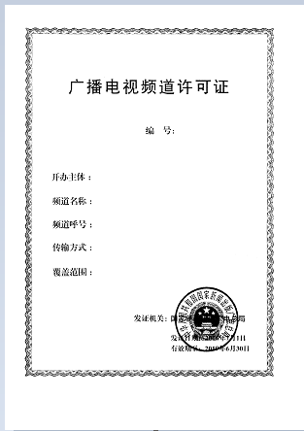
相关媒体批准文件模板2
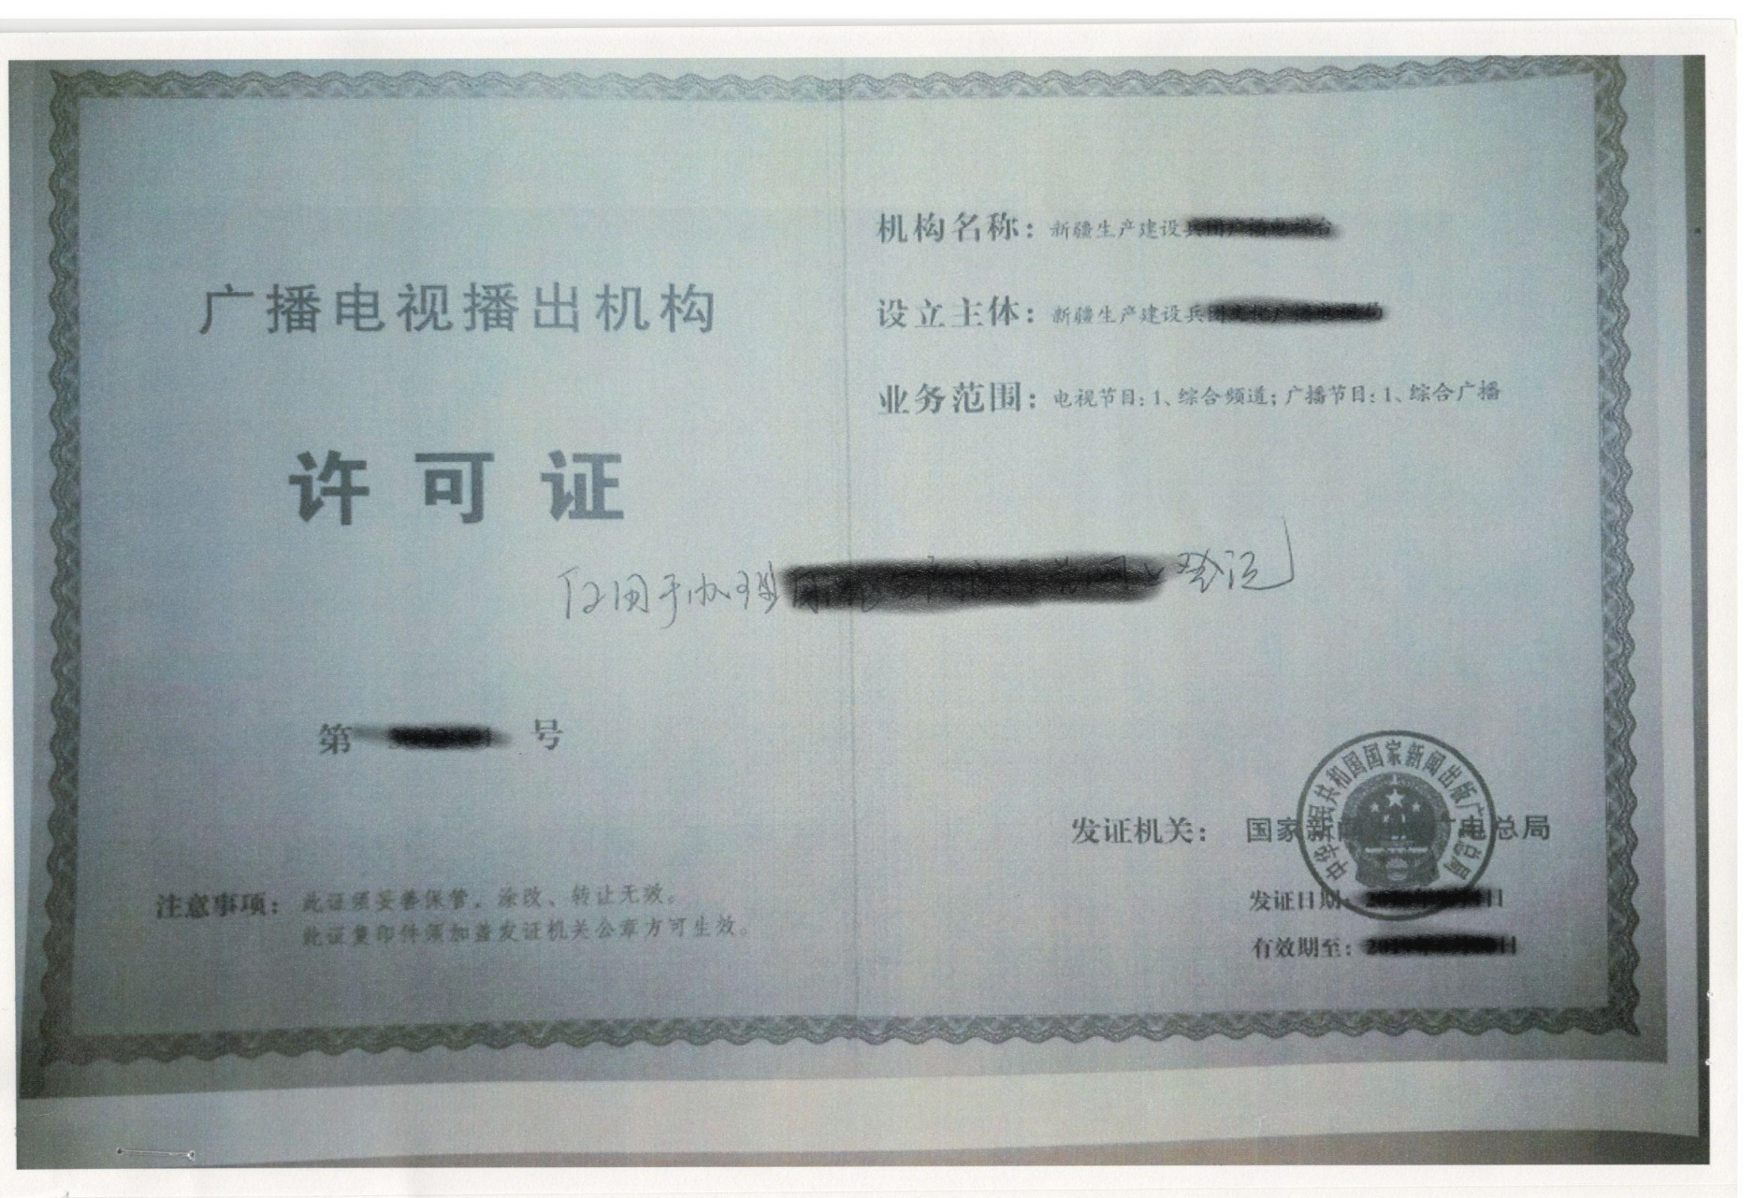

相关媒体批准文件模板3

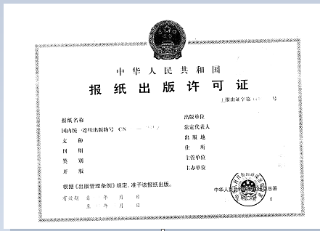

法人资格证明文件模板

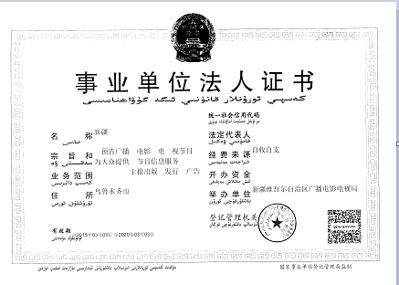

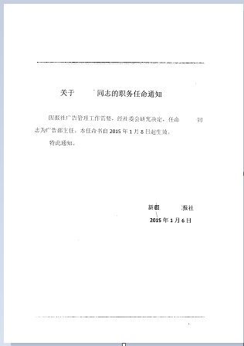
广告业务机构证明文件及其负责人任命文件模板

广告审查人员证明文件模板

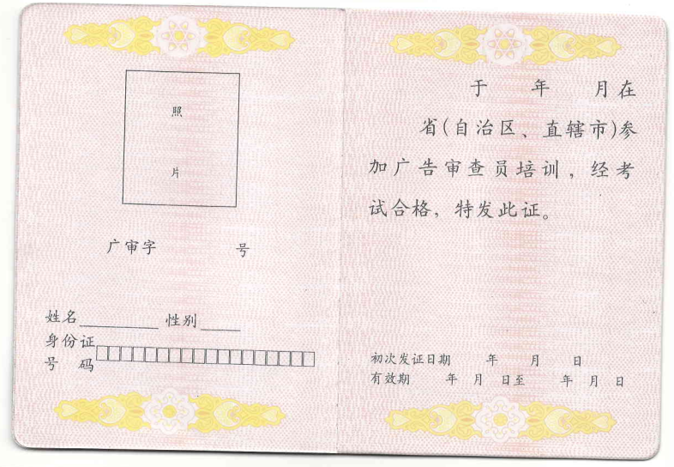

场地使用证明模板

